Hinweise zur Nutzung Computerraum
Benutzernamen
für Lehrer: Lehrer1 Kennwort: =rhardt06
für Schüler: AP und Platznummer z. B. AP5 Kennwort: (einfach Entertaste)
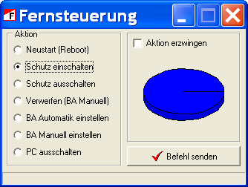
Symbole (Verknüpfungen) für Hilfsprogramme zur Arbeitsplatzüberwachung
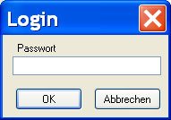

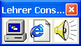

Das Programm Vision ermöglicht die visuelle Überwachung der Arbeitsplätze
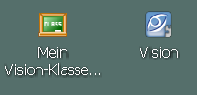
Platzverteilung im Computerraum

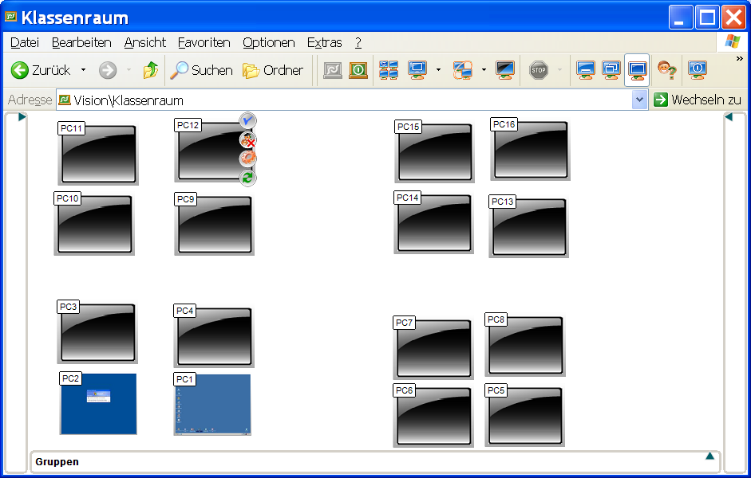
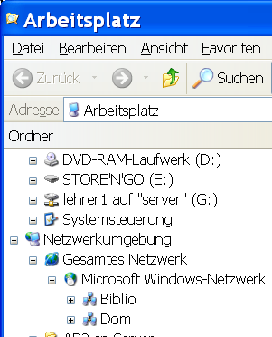
Daten können über den Server (Netzwerkumgebung/Gesamtes Netzwerk/Microsoft Windows Netzwerk/DOM/Server/Datentausch), siehe Abb. Arbeitsplatz, getauscht werden. Im Ordner Datentausch kann von den Schülerplätzen gelesen und gespeichert werden. Im Ordner Lehrervorlagen oder in Dateien aus diesem Ordner kann von den Schülern nur gelesen werden.
Bitte halten Sie Ordnung in diesem Verzeichnis. Pflegen Sie es.

Nutzung von Beamer und Laptop

Aufbau : Auschluss aller Geräte im spannungsfreien Zustand
Einschalten: 1. Beamer 2. Laptop (Aufheizphase Beamer abwarten)
Problem
kein Bild:
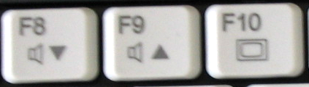
- Signaleingang (Source) am Beamer prüfen [Source]-Taste
- Signalausgang am Laptop prüfen [FN]+Bildschirm-Taste
verzerrte Bilder: ! Beamer senkrecht zur Wand aufstellen, Trapezausgleich !
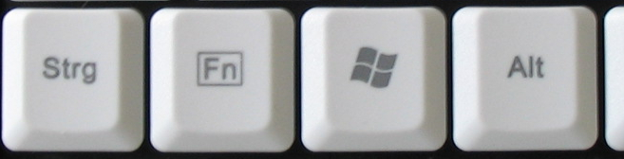
Beamer-Bild abschalten – Black-Taste auf Beamer(Fernbedienung)
Abschalten: Geräte ausschalten (nicht den Netzstecker ziehen !!!!) – Beamer abkühlen lassen (bis Betriebsgeräusch weg ist)

